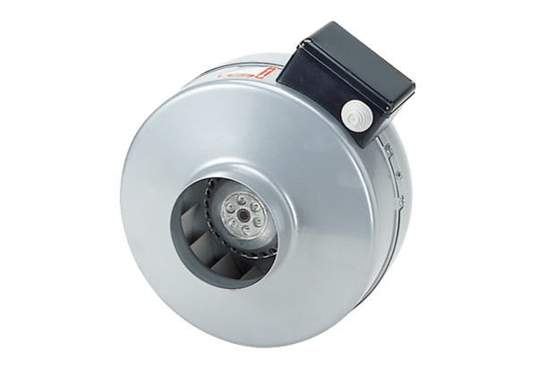Radijalni cijevni ventilator ERR 12/1 NJedinica za pakiranje: 1 komAsortiman: E
Broj artikla: 0080.0866Proizvođač: MAICO

